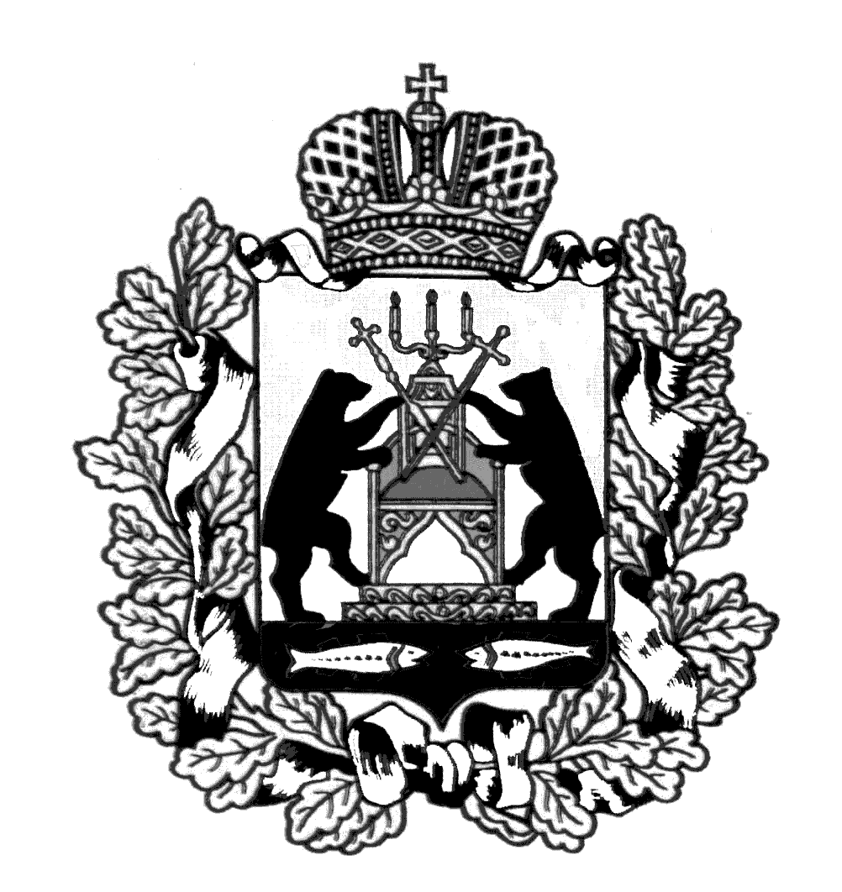
Российская Федерация
Новгородская область Старорусский район
СОВЕТ ДЕПУТАТОВ ИВАНОВСКОГО СЕЛЬСКОГО ПОСЕЛЕНИЯ

Р Е Ш Е Н И Е

от 22.02.2019 № 155
д. Ивановское
О внесении изменения в Порядок проведения антикоррупционной
экспертизы нормативных правовых актов и проектов нормативных правовых актов внесенных на рассмотрение Совета депутатов Ивановского сельского поселения

В соответствии с Федеральным законом от 25 декабря 2008 года № 273-ФЗ «О противодействии коррупции», Федеральным законом от 17 июля 2009 года № 172-ФЗ «Об антикоррупционной экспертизе нормативных правовых актов и проектов нормативных правовых актов» Совет депутатов Ивановского сельского поселения РЕШИЛ:

1. Внести в Порядок проведения антикоррупционной экспертизы нормативных правовых актов и проектов нормативных правовых актов, внесенных на рассмотрение Совета депутатов Ивановского сельского поселения, утвержденный Решением Совета депутатов Ивановского сельского поселения от 03.11.2011 № 66 следующее изменение:
1.2. Пункт 2.1. Раздела 2 Порядка изложить в следующей редакции:
«2.1. Антикоррупционная экспертиза нормативного правового акта проводится при проведении его правовой экспертизы и мониторинге его применения.».
2. Признать утратившим силу Решение Совета депутатов Ивановского сельского поселения от 28.02.2013 № 132 «О рассмотрении протеста Старорусского межрайонного прокурора от 20.02.2013 № 7-4-2013».
3. Опубликовать настоящее решение в газете «Ивановский вестник» и разместить на официальном сайте администрации Ивановского сельского поселения.

Глава Ивановского
сельского поселения Д.В. Михайлов

